XU768 Scheda creata il 31 agosto 2024; Ultimo aggiornamento: 14 ottobre 2026
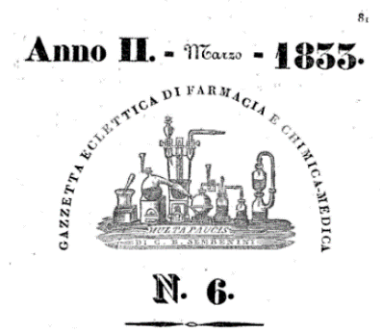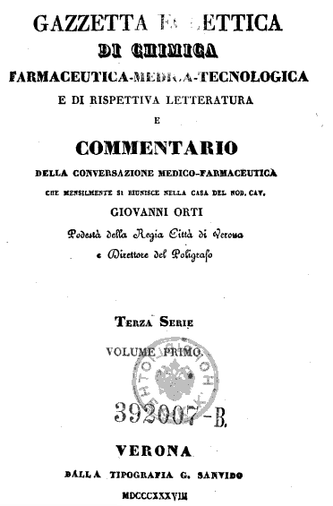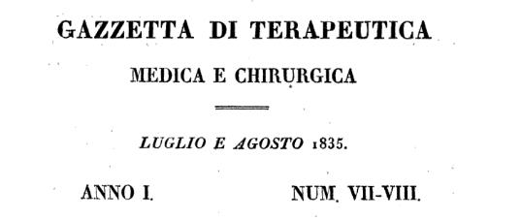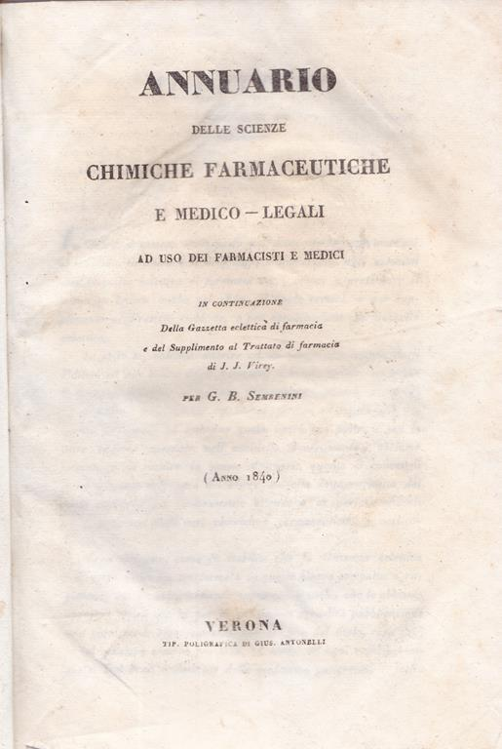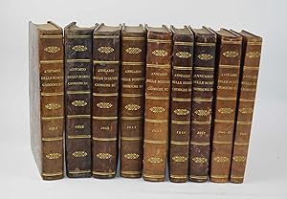
Descrizione storico-bibliografica
*Gazzetta eclettica di farmacia, chimica medica ed industriale ossia Repertorio delle meglio utili notizie pei farmacisti, medici, chirurghi e manifatturieri / compilato da G.B. Sembenini. - Anno 1, n. 1 (maggio 1831)-anno 1, n. 24 (dicembre 1832). - Verona : dalla tipografia del Gabinetto Lett., 1831-1832. - 1 volume ; 23 cm. - PUV0127229
Compilatore: Sembenini, Giovanni Battista
Ha come supplemento:
*Supplimento alla Gazzetta eclettica di farmacia, chimica-medica ed industriale. - N. 1 (1832)-n. 14 (1832). - [Verona?] : [s.n.], 1832. – 14 volumi ; 23 cm. ((Periodicità sconosciuta. – MIL1184274

Si scinde in:

*Gazzetta eclettica di farmacia e chimica medica, ossia Repertorio delle meglio utili notizie pei farmacisti, medici e chirurghi. - Anno 2, n. 1 (gennaio 1833)-anno 3, n. 23/24 (dicembre 1834). - Verona : Coi torchi di L. De Giorgi, 1833-1834. -2 volumi. ((L'editore varia. - MIL0566172
Continuazione parziale di: *Gazzetta eclettica di farmacia, chimica medica ed industriale
*Gazzetta eclettica di chimica-tecnologica, di economia domestica e rurale ossia Giornale delle cognizioni utili e dilettevoli per ogni classe di persone / compilato da G. B. Sembenini farmacista chimico. - Anno 1, n. 1 (gennaio 1833)- . - Verona : presso Leonardo De Giorgi, 1833-1834. – 2 volumi : 23 cm. ((Mensile. - PUV0124160; TO00184782
Continuazione parziale di: *Gazzetta eclettica di farmacia, chimica medica ed industriale
Compilatore: Sembenini, Giovanni Battista

*Gazzetta eclettica di terapeutica medica e chirurgica, ossia Repertorio delle più utili notizie pei medici, chirurghi ed ufficiali di sanità. – Anno 1 (1833). - Verona : Tip. Leonardo De Giorgi, 1833. – 1 volume : 23 cm. ((Mensile. - PUV0127230
Continuazione parziale di: *Gazzetta eclettica di farmacia, chimica medica ed industriale

Continua con:

*Gazzetta eclettica di chimica-farmaceutica-medica-tecnologica e di rispettiva letteratura, seguita dalle basi di un Commentario della farmacopea austriaca [...]. - Serie 2., Anno 1, n. 1 (gennaio 1835)-serie 3. (1839). - Verona : Tip. poligrafica di Gius. Antonelli, 1835-1839. – 5 volumi ; 24 cm. ((2 volte l’anno. - L'editore varia: Tipografia G. Sanvido. - PUV0124158; TO00184781; UM10118358
Autore: Orti Manara, Giovanni Girolamo <1803-1858>
*Annuario delle scienze chimiche farmaceutiche e medico-legali : contenente tutte le scoperte relative a queste scienze .... – 1840-1850. – Verona : Tip. Poligrafica di Gius. Antonelli, [1840-1850]. – 9 volumi ; 24 cm. ((Bimestrale, poi mensile. – Dal 1841 editore: Mantova : Fratelli Negretti. - TO00176291

*Gazzetta di terapeutica medica e chirurgica / compilata dal dott. Giuseppe Ganz.... - Vol. 1 (1835). - Verona : Tip. Poligrafica Giuseppe Antonelli, 1835. - 1 volume ; 23 cm. ((Mensile. - PUV0127226
Autore: Ganz, Giuseppe
*Gazzetta di terapeutica medico-chirurgica e commentario della conversazione medico-chirurgica che si raduna in casa del nobile cav. Giovanni Orti. - N. 1 (1836)- . - Verona : Giuseppe Antonelli, 1836. – 1 volume ; 38 cm. ((Quindicinale. - MIL0655714

*Gazzetta medico-eclettica : rivista quindicinale. - Napoli : Stab. del Sercio Tullio, [1861-1865]. – 5 volumi ; 27 cm. ((Descrizione basata su: anno 4 (15 aprile 1864). - Il formato varia. - LO10748210

Soggetti: Farmacia – 1831-1865; Chimica farmaceutica – 1831-1865; Terapeutica – 1831-1865
Classe: D615.4

Informazioni storico-bibliografiche
Gazzetta eclettica di farmacia, chimica medica ed industriale In ottavo, fascicoli nelle loro brossure originali a stampa, pp. 16 circa ogni fascicolo, Disponiamo dell’anno primo, 1831, dal n. 1 al 4. Riprende poi, sempre come anno primo ma 1832 dal n. 5 al n. 24 (dicembre). Segue REPERTORIO: ENCICLOPEDICO dal n. 1 dell’agosto 1832 al n. 22 del gennaio 1833. Poi la rivista varia il nome divenendo Gazzetta Eclettica di chimica tecnologica di economia domestica e rurale (compilata dal farmacista G.B. Sembenini, diretta da G. Girolamo Orti e dal dottor G.B. Berti) riprende la dicitura di Anno primo, dal n. 1 al n. 11 e dal gennaio 1833 (anno secondo) dal n. 1 del gennaio al n. 24 del dicembre. Sempre con la dicitura di Anno secondo la rivista continua dal gennaio del 1834 n. 1 al dicembre 1834 n. 23-24. Segue Anno terzo 1834 dal n. 1 di gennaio al n. 24 di dicembre. Con il 1835 inizia la Seconda Serie che riparte con l’Anno primo vol primo dal gennaio al n. 12 del giugno, e, con il volume secondo, dal n. 13 di luglio al n. 19/20 (settembre). Rivista dalla collazione del tutto assurda ma con un contenuto particolarissimo che spazia dalla chimica, alla farmaceutica, alla gastronomia, con alcune tavole e figure dimostrative. Ricca di nozioni, di preparazioni, di esperimenti, di pareri di una corposa e valente squadra di consulenti e aiuti. Buoni esemplari in barbe a volte con tracce di vecchia polvere. Ben rara a trovarsi in un cosi’ corposo e continuativo numero di fascicoli. https://www.libriseab.it/prodotto/gazzetta-eclettica-gazzetta-eclettica-di-farmacia-chimica-medica-ed-industriale/.

Annuario delle scienze chimiche farmaceutiche e medico-legali
Nove volumi di cm. 22,5, contenenti 10 annate, pp. 4.500 ca. complessive. Solida legatura coeva in mezza pelle con titoli e fregi in oro ai dorsi. Solo il secondo volume (annata 1842) con segni d'umidità, peraltro ottima conservazione. Interessante insieme di quest'opera periodica interamente dedicata alle scoperte chimiche farmaceutiche dell'800. Curatore fu G.B. Sembenini. https://www.abebooks.com/Annuario-scienze-chimiche-farmaceutiche-medico-legali-Negretti/30811307737/bd.

Note e riferimenti bibliografici
- Una gazzetta chimica-farmaceutica del Regno lombardo-veneto, la 'Gazzetta eclettica di farmacia, chimica-medica ed industriale...' (1831-1839), che prosegue come 'Gazzetta eclettica di chimica farmaceutica-medica-tecnologica...' (1835-1839) / Virgilio Giormani. - Conselve : Tip. reg. veneta, [1990?]. - 15 p. ; 25 cm. - Estratto da: Atti e memorie dell'Accademia italiana di storia della farmacia, anno VII, dicembre 1990

